**Сыныбы:7**

**Пәні: Қазақ әдебиеті**

**Пән мұғалімі: ГаухарТөлепбергенова**

**Мектебі: «Ақжігіт орта мектебі» ММ**

**Мекен-жайы: Маңғыстау облысы, Бейнеу ауданы, Ақжігіт ауылы**

**Сабақтың тақырыбы:**Әбділда Тәжібаев. «Сырдария»

**Сабақтың жоспары:**

**Сабақтың мақсаты: Білімділік** – Әбділда Тәжібаев туралы қысқаша мәлімет беру,өлеңінің мазмұны мен идеясын ашу арқылы табиғаттағы, адам өміріндегі атқарар жүгін таныту, өлеңді түсініп оқуға , туған жерін сүйуге баулу; **Дамытушылық** – Оқушының ауызша және жазбаша тіл мәдениетін қалыптастыру,жеке тұлғаны дамыту,өлеңді құрылысына талдай білуге машықтандыру,шығармашылық қабілеттерін дамыту; **Тәрбиелік** – Адам өміріне қажет өзеннің пайдасын білуге, оны қорғауға баулу,өз елін, жерін сүюге қастерлеуге тәрбиелеу. **Сабақтың әдіс – тәсілдері:** Түсіндіру,сұрақ – жауап,ой қозғау,талдау. **Сабақтың түрі:**Аралас сабақ. **Пәнаралық байланыс:**Қазақ тілі, География. **Сабақтың көрнекілігі:**Интерактивті тақта. **Сабақтың барысы:**  **І.** Ұйымдастыру бөлімі. **ІІ**. Үй жұмысын тексеру.  **ІІІ.** Жаңа сабақ. **ІҮ**.Жаңа сабақты бекіту. **Ү.** Сабақты қорытындылау. **ҮІ.**Үйге тапсырма. **ҮІІ**. Бағалау.  **ҮІІІ.**Оқушылармен қоштасу. **І. Ұйымдастыру бөлімі: 1.** Сәлемдесу. **2.** Түгендеу. **3.** Сабаққа даярлықтарын тексеру. **ІІ. Үй тапсырмасын сұрау, бекіту:**  Қасым Аманжоловтың «Ақын өлімі туралы аңыз » поэмасы. **1.**Поэмадан үзінді оқу. **2.** Жырдан Абдоллаға тән бейнелі сөздерді табу.

**Абдолла**

Бомба бол да, жарыл жүрек,қыран құс, асқар тауым,арыстанның ашуы, жолбарыстың жүрегі, намысты ұлан. **3.** Өткен тақырыпты сұрақ – жауап арқылы қорытындылау. **а)** Қ. Аманжолов кім? **ә)** Қай жылы, қай жерде дүниеге келген? **б)** Поэмадағы батыр кім? **в)** Поэманың тақырыбы не жайында? **г)** Поэма оқиғасы қай кезеңді суреттейді? **ғ)** Кімнің ерлігі суреттелген? **д)** Соғыстың аяқталғанына неше жыл болды?

**ІІІ. Жаңа сабақ:**

Қасиетті қазақтың кең даласы талай ғұламаларды, жезтаңдай әншілерді, құдіретті күйшілерді, данышпан, ақылгөй билерді, ақиық ақындарды, отанын сүйген батырларды дүниеге әкелді. Солардың бірі бүгінгі таөырыбымызға өзек болған. Әбділда Тәжібаев ағамыздың өміріне, «Сырдария» атты өлеңіне тоқталамыз. Оқушыларды сабақ жоспарымен таныстыру.

**Жоспар:**

**І. Білім:** «Сыр елі – жыр елі» **ІІ. Түсіну:** Өлеңнің тақырыбын ашу. **ІІІ. Қолдану:** Өлең идеясын ашу. **ІҮ. Талдау:** Өлеңді құрылысына көркем талдау. **Ү.Жинақтау:** Өлеңнің маңыздылығы.

**І.Кіріспе сөз:**

1. Әбділда Тәжібаевтың өмірі, шығармалары туралы қысқаша мәлімет. 2. Картамен жұмыс.Сырдария өлеңі туралы әңгімелеу.

**ІІ. Өлеңнің тақырыбын ашу. 1.**Сырдария – біріккен сөз, зат есім, жалқы есім. **2.** «Сыр» сөзінің синонимі.Адамның жан сыры. **3.** «Дария» - үкен өзен,кең арна. **4.** Кітаппен жұмыс.

**Гейне** – неміс ақыны, **Рейн** – Германиядағы өзен, **Тарас** – Украин ақыны, **Днепр** – Украинадағы өзен, П**ушкин** – орыс ақыны, **Еділ (Волга)** – Ресейдегі өзен.

**5.**Оқушыларға өлеңді мәнерлетіп оқытып, жалқы есімдерді тапқызу. Гейне, Рейн, Тарас, Днепр, Пушкин, Еділ.

**ІІІ.Сұрақ – жауап әдісімен өлеңнің идеясын ашу. 1.**Өлең тақырыбы не жайында? **2.**Өлеңнің Сырдарияға арналуы қай жерден байқалады?

**3.**Ақын еліне,жеріне деген сүйіспеншілігін қалай білдіреді? Оны қай жолдан байқауға болады? **4.**Ел анасы менің анам деген жолдардың мағынасын қалай түсінесіңдер? **5.**Анаға ұқсас ұғымды қалай білдірген? **6.**Лирика дегеніміз не? **7.**Бұл өлең лириканың қай түріне жатады?

**ІҮ. Өлеңнің құрылысына, көркем тіліне талдау.**

**1.**Параллелизм сөзіне түсінік беру. **2**. Өлеңді сатылай кешенді талдау.

**1.Параллелизм –** көркем әдебиетте автор өзінің көңіл күйіне ұқсас жайларды, сол сияқты табиғат құбылыстарын қатар алып қолдану.Сол арқылы ой сезімін көрсетеді. **2.Сатылай кешенді талдау.**

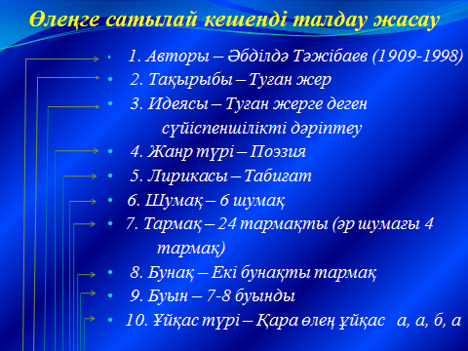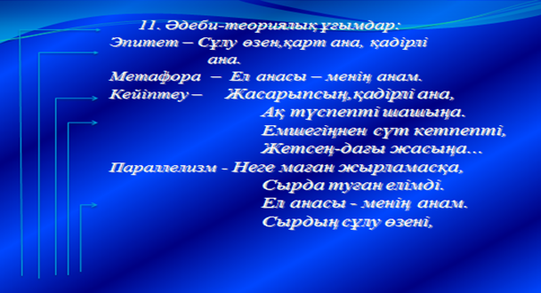

**ІҮ.Өлеңнің маңыздылығы:** Ақын өзінің туған жеріне, өзеніне, еліне деген сүйіспеншілігін бейнелеген. **ІҮ. Жаңа сабақты бекіту:**  **Ой толғау:** «Су – тіршілік көзі» **Ү. Сабақты қорытындылау:** **1.** Әбділда Тәжібаев кім? (ассоциялық әдіс)

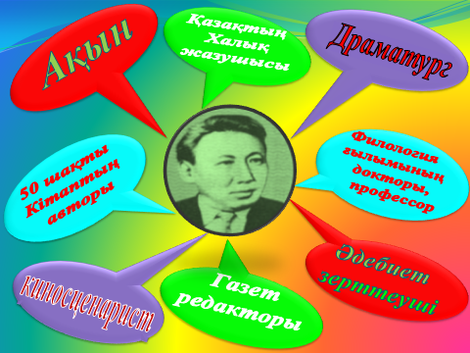

**ҮІ. Үйге тапсырма:**

**1.**Әбділда Тәжібаев «Сырдария» өлеңін жаттау.Өзен су туралы мақал – мәтел, ырым – тыйым сөздер жазып келу.

**ҮІІ. Оқушыларды бағалау:** Сабаққа қатысып отырған оқушыларды бағалап, бағасын күнделіктеріне қою.

**ҮІІІ. Оқушылармен қоштасу:** Сауболыңыздар!!!